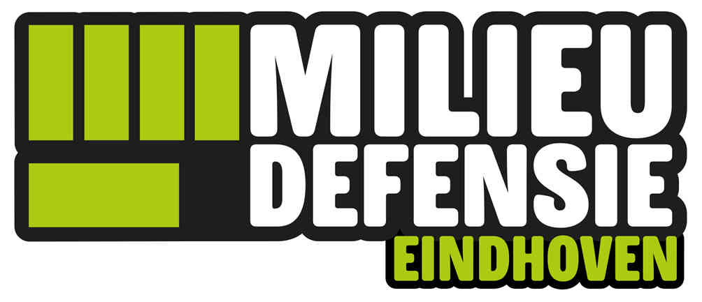 Eindhoven, 27 jan 2025

**Ook FC Eindhoven moet verduurzamen!**

Aan de directie en de Raad van Commissarissen van de Stichting FC Eindhoven  
Aan het bestuur van FC Eindhoven av

Geachte bestuurders,

De verduurzaming van maatschappelijke activiteiten is een belangrijk thema geworden.   
Op Europese schaal wil de EU, met het programma Fit for 55, dat in 2030 de emissie van broeikasgassen 55% gedaald is. Maar ook bijvoorbeeld de drinkwaterwinning is een probleem geworden.

Veel voetbalorganisaties zijn duurzaamheid, in ruime zin, een belangrijk thema gaan vinden en richten er hun vastgoed en hun bedrijfsvoering op in. PSV bijvoorbeeld heeft een uitgebreid en professioneel verduurzamingsprogramma, maar ook een kleinere club als Cambuur is erg trots op de duurzaamheid van zijn pas geopende nieuwe stadion, en de bedrijfsvoering daarin (zie bijvoorbeeld <https://cambuur.nl/stadion058/veelgestelde-vragen/> ).   
Maar ook bijvoorbeeld de KNVB heeft voor zijn eigen organisatie kwantitatieve doelen geformuleerd. In 2030 wil de KNVB 70% op zijn scope 1- emissies bespaard hebben (ten opzichte van referentiejaar 2014), 100% op zijn scope 2-emissies, en 40% op zijn scope 3- emissies ( zie het CO voortgangsverslag en energie actieplan over 2023 van de KNVB).  
Ook heeft de KNVB een pilot lopen ‘De groene club’ (zij het momenteel nog niet in Noord-Brabant). Zie <https://www.knvb.nl/nieuws/organisatie/maatschappelijke-projecten/39468/de-groene-club-op-weg-naar-een-duurzame> .

De website van zowel de proftak als de amateurtak van FC Eindhoven vermeldt niets over duurzaamheidsambities. Mogelijk zijn die er wel, maar dan houden uw organisaties die toch goed verborgen.

Milieudefensie Eindhoven heeft FC Eindhoven al eerder over dit onderwerp aangeschreven, en wel op 10 januari 2022. Op deze brief hebben wij nooit antwoord gehad.

Dat wij er nu weer op terugkomen, is omdat er gesprekken lopen met de gemeente over renovatie van uw stadion. Dat heeft burgermeester Dijsselbloem meegedeeld tijdens uw Nieuwjaarsreceptie van 06 jan jl. Bij de wenselijkheid van een renovatie van een stadion uit 1934 kunnen wij ons iets voorstellen. Maar we vinden het als Milieudefensie Eindhoven vreemd dat zowel in de tekst over die receptie op uw website, als in het persbericht in het Eindhovens Dagblad dd 18 januari jl over de renovatiegesprekken, opnieuw met geen woord gerept wordt van enig verduurzamingsinitiatief.

Rond het Jan Louwers Stadion zijn de verantwoordelijkheden verdeeld tussen (grof gezegd) die van de verhuurder, de gemeente, die verantwoordelijk is voor de vastgoedaspecten, en de voetbalorganisatie die verantwoordelijk is voor de exploitatie.   
In een eerder vandaag verzonden brief aan B&W van Eindhoven hebben wij als Milieudefensie Eindhoven onze waardering uitgesproken voor de reeds genomen maatregelen, maar tevens deze beoordeeld als noodzakelijk maar op termijn niet voldoende. Milieudefensie heeft aan B&W gevraagd om een ambitieus programma op te stellen, dat ertoe bijdraagt dat het FC Eindhoven-stadion, en de bijbehorende prof- en amateuractiviteiten, in 2030 voldoen aan de Europese Fit for 55 – intenties.

Het halen van dit doel (55% minder broeikasgassen in 2030) hangt echter niet alleen van de gemeente als verhuurder af, maar ook van uw bedrijfsvoering als huurder.   
Dat kan lopen van de elektrificatie van de spelersbus via de footprint van de bitterballen via sportkledingbeleid via het stimuleren van het gebruik van fiets en het openbaar vervoer door supporters, tot bijvoorbeeld een circulaire omgang met afval. Deze lijst is niet volledig.   
Een stap in dit proces zou bijvoorbeeld kunnen zijn dat het FC Eindhovenstadion het gouden Green Key – certificaat haalt, zoals bijvoorbeeld het PSV-stadion dat heeft.

Het hierboven voorgestelde beleid moet ook gelden voor de niet aan het Jan Louwers Stadion gekoppelde activiteiten, zoals die bij de amateurtak van FC Eindhoven.

**Milieudefensie Eindhoven vraagt u om een beleid te ontwikkelen dat maximaal inzet op verduurzaming in ruime zin, dat helpt te voldoen aan Fit for 55 ambities voor reductie van broeikasgasemissies, en aan gangbare circulariteits- en waterbesparingsdoelstellingen.**

Met vriendelijke groeten,

Namens Milieudefensie Eindhoven

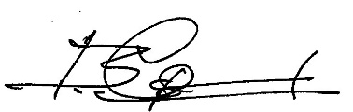

Bernard Gerard, secrataris  
[bjmgerard@gmail.com](mailto:bjmgerard@gmail.com)  
06-81315549